PREFEITURA DA CIDADE DE CABO FRIO
Região dos Lagos - Estado do Rio de Janeiro
SECRETARIA MUNICIPAL DE ADMINISTRAÇÃO
COORDENADORIA GERAL DE GESTÃO INSTITUCIONAL

AVISO DE LICITAÇÃO

PREGÃO ELETRÔNICO Nº 031/2022/SECRIA

Processo nº 14745/2022

FUNDO MUNICIPAL DA CRIANÇA E DO ADOLESCENTE - SECRIA

A Coordenadoria Geral de Gestão Institucional da Prefeitura Municipal de Cabo Frio, através do Pregoeiro nomeado pela Portaria nº 3.745 de 01 de abril de 2022, comunica aos interessados que fará realizar no dia 29/06/2022, às 10:00 horas, no Portal de Licitações LICITANET, no endereço www.licitanet.com.br, licitação na modalidade de Pregão Eletrônico, pelo tipo menor preço por item, para AQUISIÇÃO DE PRODUTOS DE GÊNERO ALIMENTÍCIO, PARA

UTILIZAÇÃO NO ABRIGO MUNICIPAL CASA DA CRIANÇA, CONFORME EDITAL E SEUS ANEXOS.

Valor do Edital impresso: 02 (duas) resmas de papel A-4.

Maiores informações sobre o Edital, poderão ser obtidas e dirimidas das 09:00 às 17:00 horas, diariamente, exceto sábados, domingos e feriados, através do telefone nº (0xx22) 3199-9017 ou 3199-9018, ramal 255, por e-mail cogecol@cabofrio.rj.gov.br e no site da Prefeitura: “www.cabofrio.rj.gov.br”.

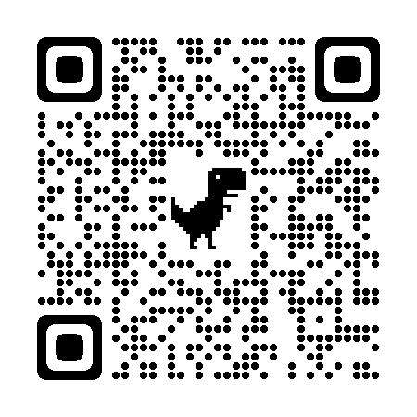

https://www.transparencia.cabofrio.rj.gov.br/licitacaolista.php?id=692

Cabo Frio/RJ, 13 de Junho de 2022.

FRANCISCO TEIXEIRA
Pregoeiro – Mat.830384

